

УПРАВЛЕНИЕ ОБРАЗОВАНИЯ АДМИНИСТРАЦИИ КРАСНОГВАРДЕЙСКОГО РАЙОНА РЕСПУБЛИКИ КРЫМ

ПРИКАЗ

17.01.2022 | пгт Красногвардейское | № 12

Об организации методической работы с общеобразовательными учреждениями Красногвардейского района Республики Крым с низкими образовательными результатами в 2022 году на основании мониторинга организации работы на муниципальном уровне по переводу общеобразовательных организаций
с низкими образовательными результатами в эффективный режим функционирования в 2021 году

В соответствии с приказом Минобразования Крыма от 29.12.2021 №2084 «Об итогах мониторинга организации работы на муниципальном уровне по переводу общеобразовательных организаций с низкими образовательными результатами в эффективный режим функционирования в 2021 году», письмом ГКУ РК
«Информационно-методический, аналитический центр» от 01.12.2021 №01-13/197 «О реализации в 2022 году проекта адресной методической помощи «500+» в Республике Крым» ФИОКО сформирован обновленный список школ с низкими образовательными результатами (ШНОР) по итогам оценочных процедур (ВПР, ОГЭ, ЕГЭ) 2019 и 2021годов. В Красногвардейском районе определены 12 общеобразовательных организаций с НОР в 2022 году:
- МБОУ «Зерновская школа»;
- МБОУ «Колодезянская школа»;
- МБОУ «Котельниковская школа»;
- МБОУ «Красногвардейская школа №2»;
- МБОУ «Новопокровская школа»;
- МБОУ «Октябрьская школа №1»;
- МБОУ «Октябрьская школа №3 имени И.Гаспринского»;
- МБОУ «Мускатновская школа»;
- МБОУ «Карповская школа имени В.И.Пономаренко»;
- МБОУ «Петровская школа №1»;
- МБОУ «Ровновская школа»;
- МБОУ «Удачненская школа».
На основании вышеизложенного, приказываю:
- Организовать методическую работу с общеобразовательными организациями с низкими образовательными результатами в 2022 году.
- Утвердить показатели мониторинга системы работы со школами с низкими образовательными результатами (Приложение 1).
- Отделу информационно-методического сопровождения МКУ «Центр обслуживания учреждений образования» (Максименко М.А.) организовать работу
«Школы мастеров» по повышению качества преподавания учебных предметов из

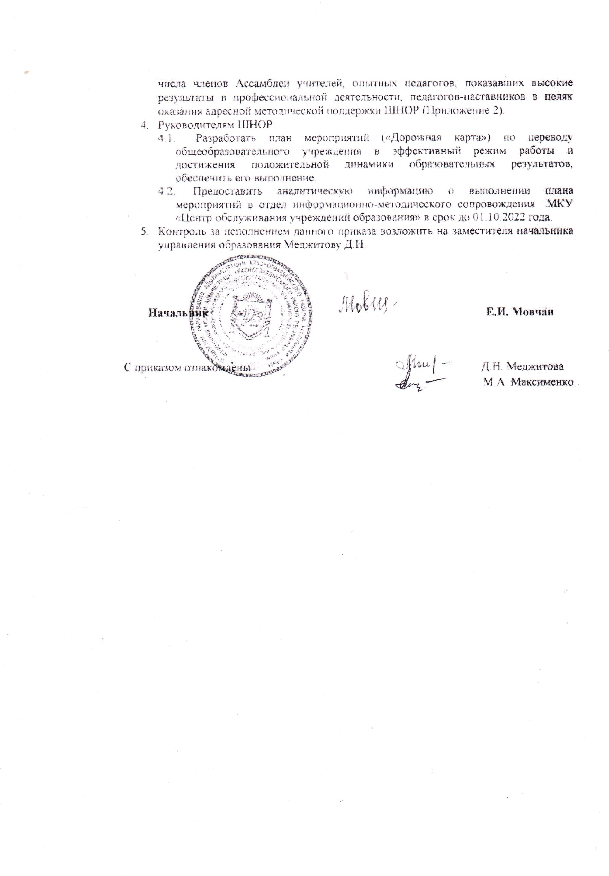

Показатели
мониторинга системы работы со школами с низкими образовательными результатами

№ п/п | Наименование показателя | Критерий оценки, метод сбора  информации | Значение показателя эффективности
1. | Наличие программы перевода ШНОР в эффективный режим  функционирования | да/нет | Да-1  Нет-0
2. | Наличие «Дорожной карты» перевода ШНОР в эффективный режим  функционирования | да/нет | Да-1  Нет-0
3. | Наличие плана повышения квалификации педагогических  работников целевой группы | да/нет | Да-1  Нет-0
4. | Проведение мониторинга результатов  ЕГЭ, ОГЭ, ВПР, НИКО | да/нет | Да-1  Нет-0
5. | Организация отчёта педагогических работников по реализации мероприятий в рамках программы  перевода ОО в эффективный режим функционирования | да/нет | Да-1  Нет-0
6. | Реализация мер по стимулированию участия педагогов и учащихся в конкурсах и межшкольных проектах на муниципальном и региональном  уровнях | да/нет | Да-1  Нет-0
7. | Выявление и распространение  успешных практик педагогов школ | да/нет | Да-1  Нет-0
8. | Доля педагогических работников, прошедших диагностику профессиональных  дефицитов/предметных компетенций | количество/доля (чел.%) | Более 90% - 3  Более 70% - 2  Более 50% - 1  Менее 50% - 0
9. | Доля педагогических работников, показавших в результате независимой диагностики положительную  динамику уровня диагностики профессиональных компетенций | количество/доля (чел./%) | Более 90% - 3  Более 70% - 2  Более 50% - 1  Менее 50% - 0
10. | Доля педагогических работников, включенных в деятельность профессиональных сообществ | количество/доля (чел./%) | Более 90% - 3  Более 70% - 2  Более 50% - 1  Менее 50% - 0
11. | Доля педагогических работников, вовлечённых в проведение  конференций, семинаров, консультаций | количество/доля (чел./%) | Более 90% - 3  Более 70% - 2  Более 50% - 1  Менее 50% - 0

Оказание адресной методической помощи по учебным предметам членами Ассамблеи учителей
№ | ФИО члена Ассамблеи учителей, место работы | Предмет
1. | Никитина Светлана Александровна, МБОУ  «Петровская школа №1» | русский язык и литература
2. | Глухова Светлана Николаевна, МБОУ  «Красногвардейская школа №1» | химия
3. | Тарасенко Елена Анатольевна, МБОУ «Климовская  школа» | биология
4. | Ткачук Татьяна Анитольевна, МБОУ «Петровская  школа №1» | начальная школа
5. | Сычевская Лариса Александровна, МБОУ  «Удачненская школа» | информатика
6. | Джемалядинова Ленура Сабировна, МБОУ  «Красногвардейская школа №1» | музыка
7. | Мальгивская Наталья Романовна, МБОУ  «Восходненская школа имни В.И.Криворотова» | технология
8. | Маслова Галина Николаевна, МБОУ «Октябрьская  школа-гимназия» | физика
9. | Кошман Наталия Ивановна, МБОУ «Пятихатская  школа» | география
10. | Блискунова Надежда Алексеевна, МБОУ  «Янтарненская школа имени В.В.Кубракова» | история, обществознание
11. | Ганжа Татьяна Игоревна, МБОУ «Октябрьская  школа-гимназия» | математика
12. | Димакова Юлия Сергеевна, МБОУ «Зерновская  школа» | иностранные языки
13. | Карпова Оксана Михайловна, МБОУ «Октябрьская  школа №1» | родной язык и литература

